**LAPORAN PRAKTIKUM**

**IMPLEMENTASI REPLICA MARIADB USER 1**

**MATA KULIAH BASIS DATA**



NAMA: ANNISA DHEA SAFIRA

NPM : 243307068/1C

**Jurusan Teknik**

**Program Studi Teknologi Informasi**

**Politeknik Negeri Madiun**

**2024/2025**

1. Masuk ke CMD

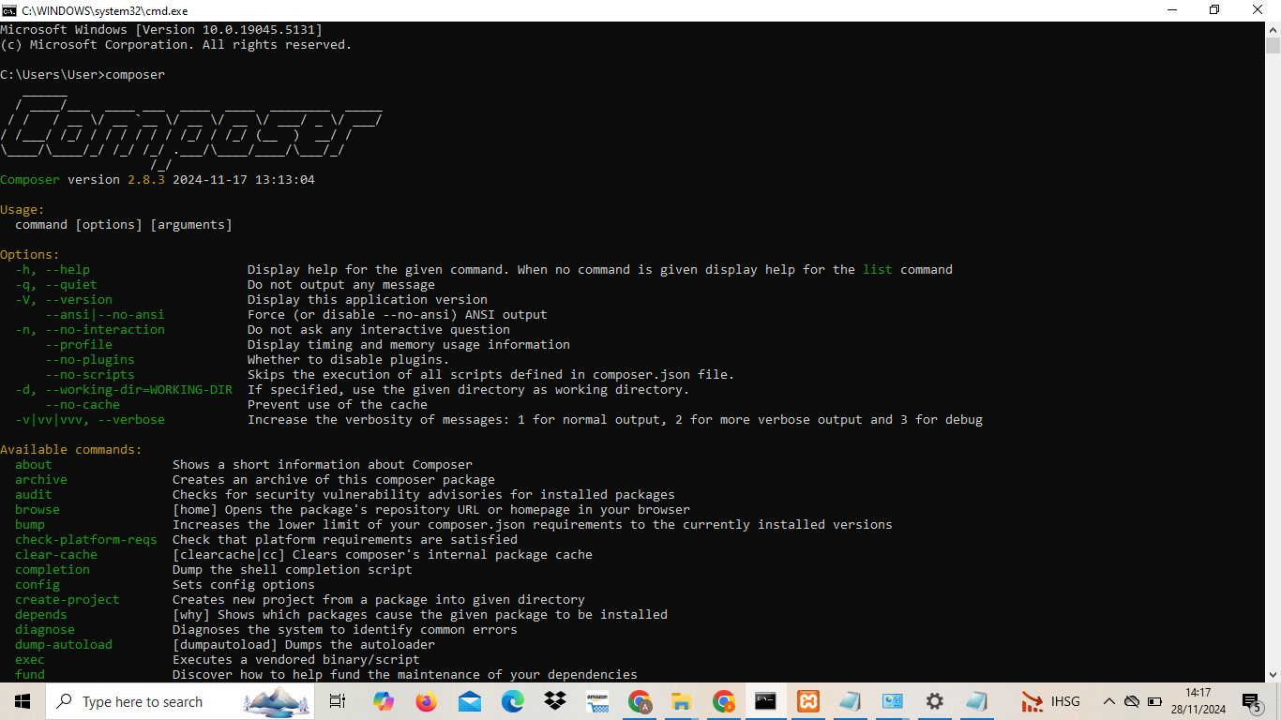

1. Install Composer basic

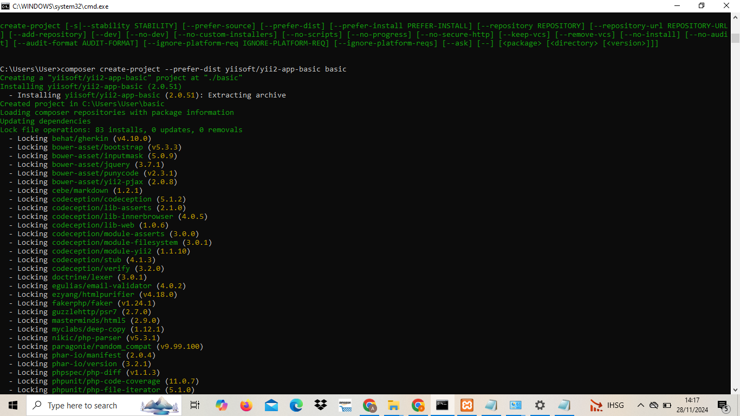

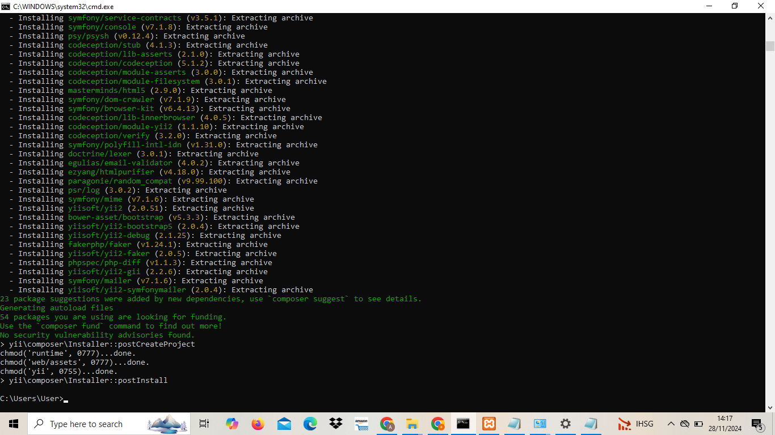

1. Masuk ke Compser Notpad tambahin tanda ‘,’ di bagian akhir

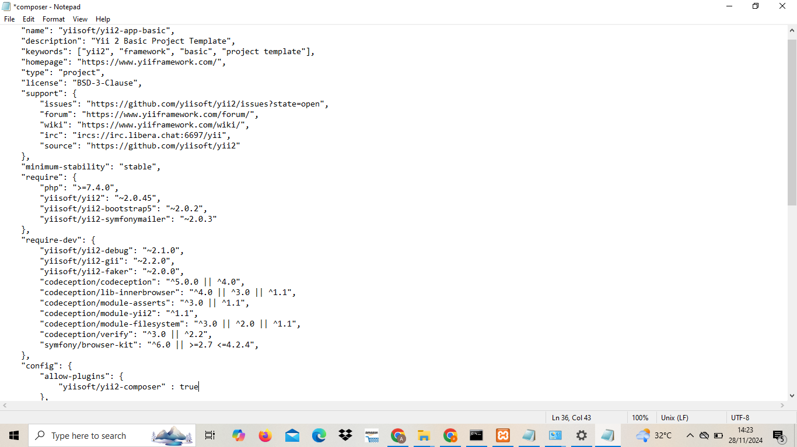

1. Update Composer

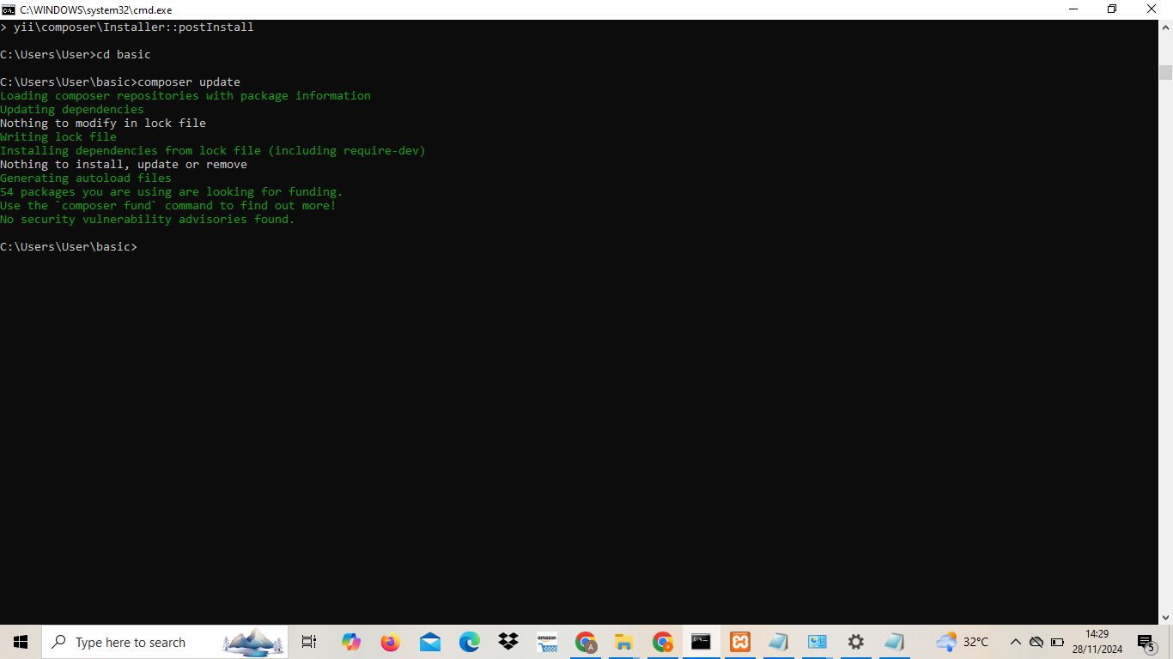

1. Masuk ke db Notepad yang telah di buat oleh user 2

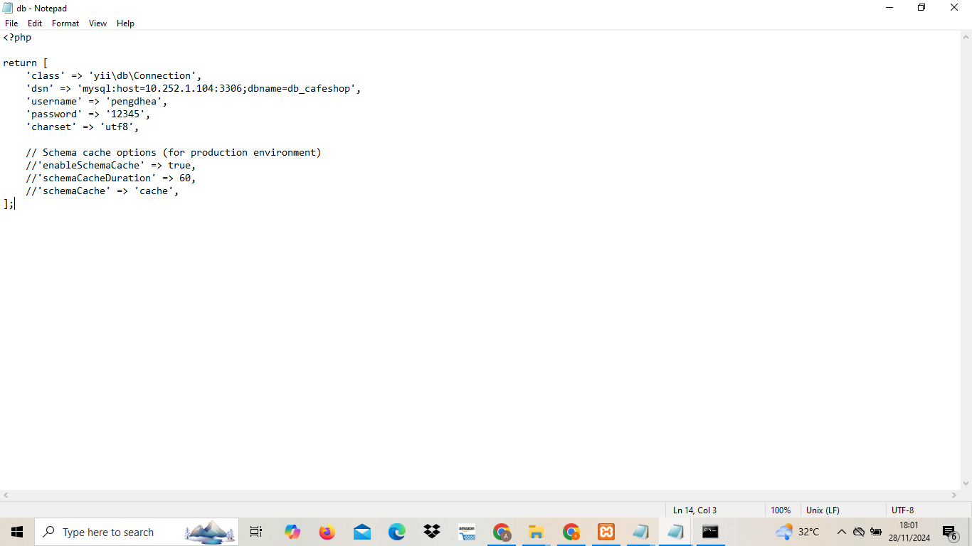

1. php yii serve

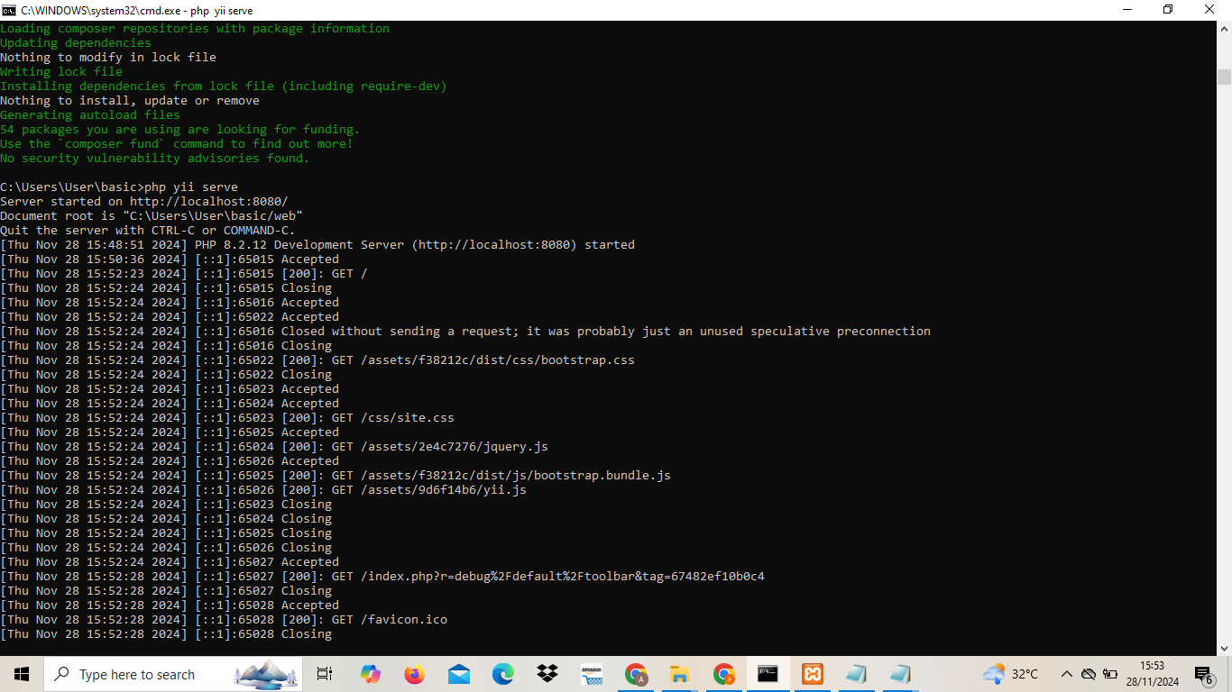

1. Masuk ke web server (<http://localhost:8080>)

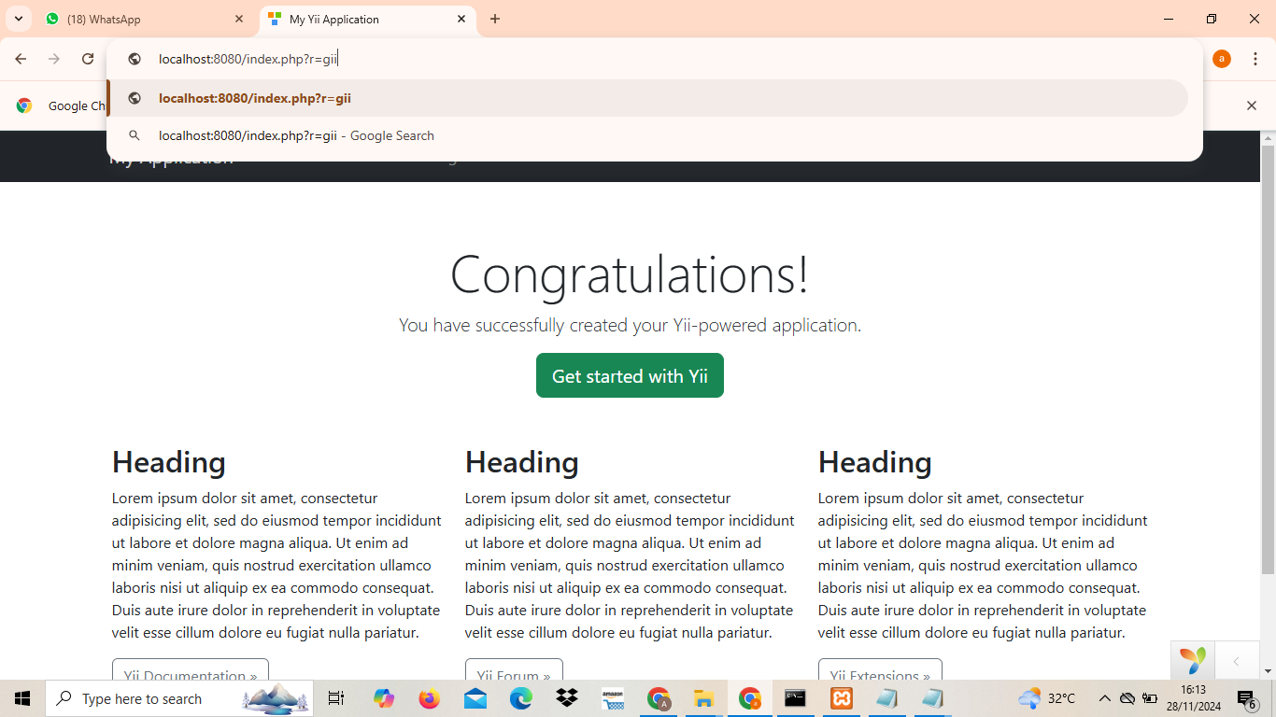

1. Masuk ke web server (<http://localhost:8080/index.php?r=gii>)

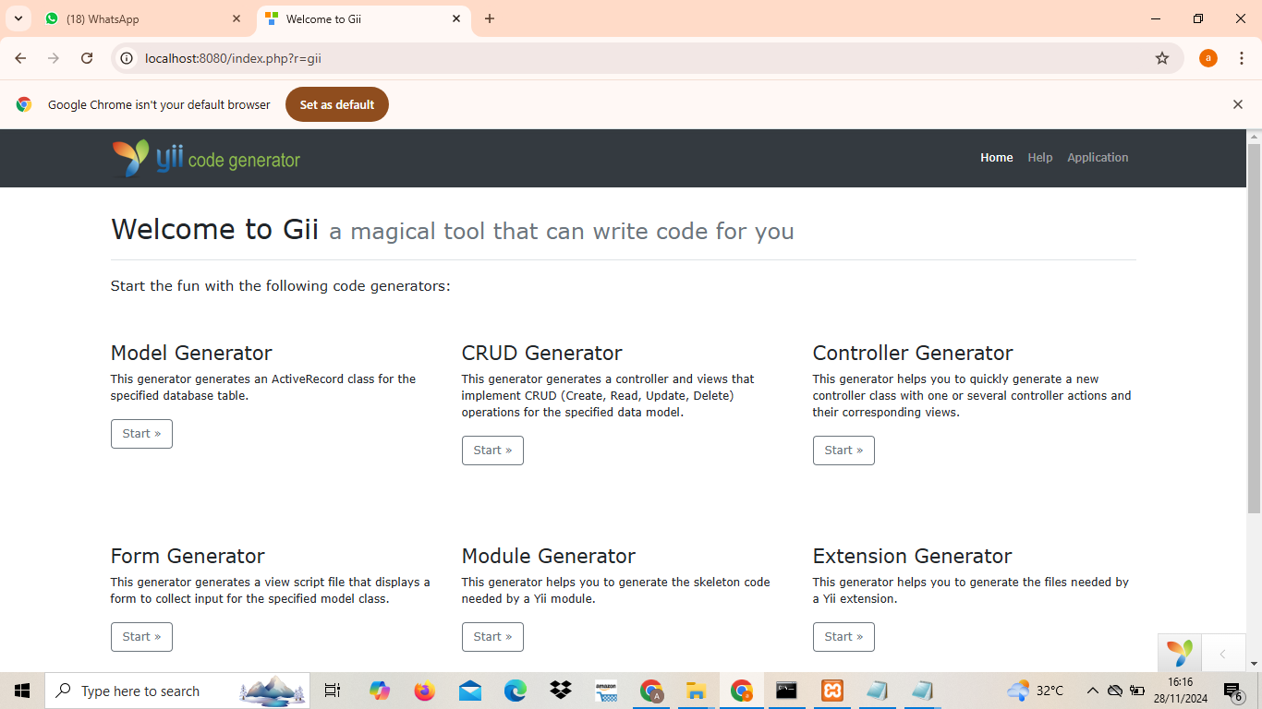

1. Masuk ke model generator

